在三线遗址中汲取青春力量
——重庆开放大学长寿学院开展“行走的思政课”主题实践活动
2025年11月20日，重庆开放大学长寿学院组织40余名开放教育学生代表和产业工人学员，走进承载着厚重历史的长风化工厂三线建设实践教学基地，组织开展了以“在三线遗址中汲取青春力量”为主题的行走的思政课社会实践活动。本次活动旨在引导青年学子从三线遗址的历史印记中感悟精神传承，汲取奋进动力，将个人成长自觉融入国家发展伟业。
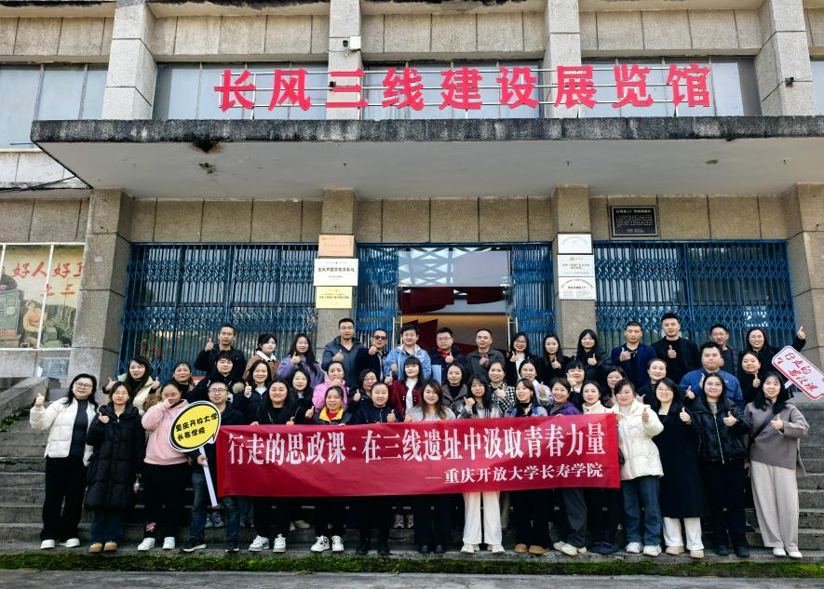

沉浸式教学：在遗址回响中锚定青春坐标
长风化工三线遗址，这座始建于1966年的“国防化工230工程”，曾是我国核工业发展的关键一环，其背后是无数建设者“献了青春献终身”的壮丽诗篇。活动中，学员们首先步入长风三线建设展览馆。在秋日温暖的阳光下，馆内陈列的一张张泛黄照片、一件件斑驳实物，仿佛依然散发着往昔的灼热温度。思政教师现场以讲解三线建设为主题开展微课堂，深入阐释“艰苦创业、无私奉献、团结协作、勇于创新”的三线精神内核，引导学员们思考：同为青年，当年的建设者如何在荒芜中开创伟业？今天的我们又应如何从这片遗址中汲取精神养分，书写属于新时代的青春答卷？学员们凝神倾听，在遗址的回响中寻找青春的方向与力量。
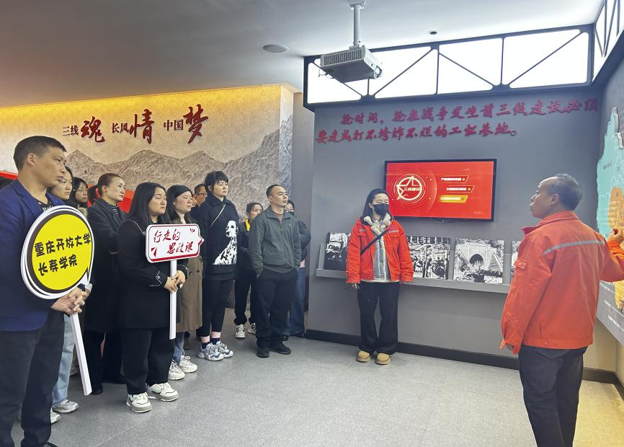

实地探访：于遗址印记中汲取奋进养分
跟随讲解员的脚步，学员们实地探访了保存完好的化工装置群、老式控制室以及纵横交错的工业管道遗址。金黄的阳光洒在设备表面，与斑驳锈迹交相辉映，更显历史的厚重，学员们伸手触摸，仿佛能感受到那段激情岁月留下的余温。通过丰富的文献资料和数字化展陈系统，学员们系统回顾了三线遗址承载的发展历程，深刻体会到一代代建设者听党指挥、为国奉献的坚定信念。从“备战备荒为人民”的豪情壮志，到厂区搬迁后遗址的保护利用，学员们对青春何以有为、奋斗何以有光有了更加真切的理解。

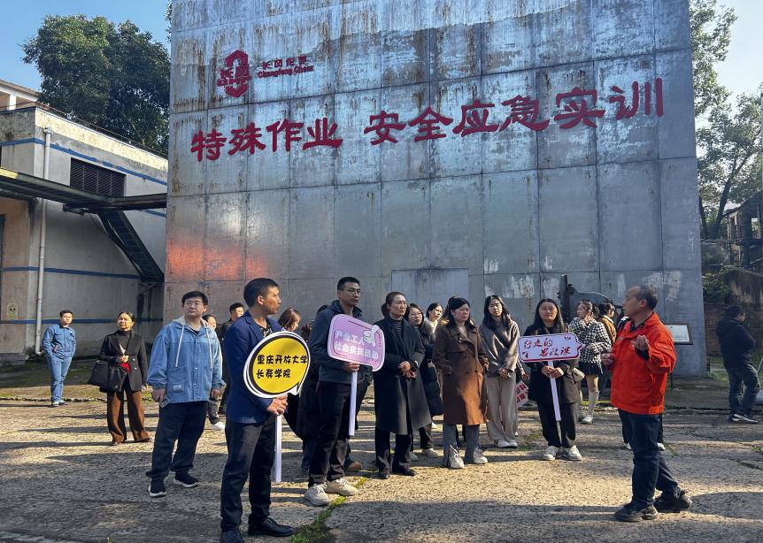

实践育人：以遗址精神照亮前行道路
本次“行走的思政课”是学校持续深化思政课改革创新、构建“理论+实践+服务”立体化育人模式的重要一环。通过将课堂延伸到三线遗址现场，让开放大学的学子和产业工人学员们得以共同跨越时空，与历史对话，从这片承载着奋斗记忆的遗址中汲取青春力量。许多产业工人学员在熟悉而又陌生的工业设备前驻足沉思，表示要从三线建设者的奋斗足迹中传承工匠精神、锤炼过硬本领。秋日的暖阳点亮了学员们求知的脸庞，更映照出遗址背后建设者火热的奋斗激情，作为新时代的青年和产业一线奋斗者，大家一致表示必将以三线建设者为榜样，珍惜韶华，勤学笃行，将感悟到的精神力量转化为刻苦学习、提升技能的实际行动，让青春在为实现中华民族伟大复兴中国梦的接力奔跑中展现蓬勃英姿。

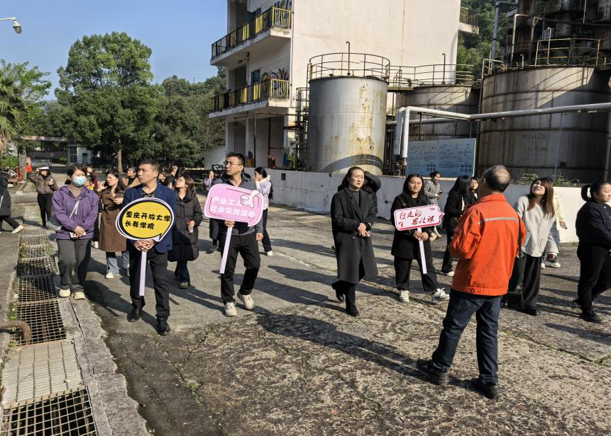

接下来，长寿学院将持续依托长风化工厂三线遗址这一国家级工业遗产及重庆市大思政课实践教学基地的丰富资源，不断丰富“行走的思政课”内涵与形式，着力打造这一育人品牌，引导广大开放大学学子从三线遗址等红色资源中汲取精神滋养，坚定理想信念，锤炼过硬本领，为地方经济社会发展贡献智慧与力量。

撰稿/图：夏益
一校：夏益
二校：李文阳
一审：黄游芳
二审：叶蒙
终审：张新明

